

QUALIDADE DE SOFTWARE

Gabriela Lopes de Caria Silva

Análise de Qualidade

Sorocaba
2026

1.Resumo

O presente relatório tem como objetivo avaliar a qualidade do smartphone Samsung Galaxy A14, considerando diferentes dimensões como matéria-prima, acabamento, durabilidade, experiência do usuário e projeto (design). A análise foi realizada a partir do uso cotidiano do produto, observando seu desempenho funcional e sua adequação às necessidades do usuário. Os resultados indicam que o aparelho apresenta qualidade satisfatória dentro de sua proposta de mercado, oferecendo bom desempenho, usabilidade intuitiva e durabilidade compatível com a categoria intermediária.
Palavras-chave: Qualidade do produto. Smartphone. Experiência do usuário. Avaliação.

Parte superior do formulário

Parte inferior do formulário

SUMÁRIO
1. RESUMO 2
2. SUMÁRIO 3
3. INTRODUÇÃO 4
4. O PROJETO 5
4.1 Detalhes do produto ou serviço 5
4.2 Tabela de Análise 5
4.3 Relatório 6
4.4 Evidências 7
4.5 Onde encontrar 8
5. CONCLUSÃO 8
6. REFERÊNCIAS BIBLIOGRÁFICAS 8

INTRODUÇÃO
A avaliação da qualidade de produtos é um aspecto fundamental para compreender se determinado bem atende às expectativas e necessidades dos consumidores. No contexto atual, os smartphones tornaram-se ferramentas indispensáveis para comunicação, estudo, trabalho e lazer, sendo utilizados de forma intensa no cotidiano das pessoas.
Diante disso, este relatório tem como finalidade analisar a qualidade do smartphone Samsung Galaxy A14, um produto amplamente utilizado no dia a dia. A avaliação considera critérios como material utilizado na fabricação, acabamento, durabilidade, experiência do usuário e projeto visual, permitindo uma análise abrangente do produto sob diferentes perspectivas.

4.0 O Projeto:
Nesse projeto, será apresentado as configurações e funcionalidades do smartphone Samsung Galaxy A14, começando pela tela que é um painel LCD de 6,6″ com resolução Full HD+, com boa nitidez para leitura, redes sociais e vídeos, tem cores vivas e bom ângulo de visão, porem não possui a mesma profundidade de cores ou contraste de um painel AMOLED, não sendo melhor opção para quem procura cores muito profundas ou brilho extremo em ambientes muito claros. Modelos mais recentes (5G) podem ter taxa de atualização de 90 Hz, melhorando a fluidez visual em movimentos e rolagens.
O sistema de câmeras do A14 inclui sensor principal de até 50 MP e sensores secundários menos potentes, além de câmera frontal 13 MP para selfies, porém em ambientes escuros, ruído e falta de definição podem aparecer, os sensores macro profundidade são funcionais, mas limitados em impacto visual.
Com bateria de ~5000 mAh, o Galaxy A14 entrega autonomia que pode ultrapassar um dia de uso ou mais dependendo do uso (vídeo, jogos, redes sociais). O carregamento é feito via USB-C com potência moderada (padrão 15 W), levando mais tempo para recarregar completamente.
O aparelho roda Android com interface One UI Core, conhecida por ser acessível e intuitiva para usuários iniciantes e intermediários, possui um leitor de impressão digital lateral rápido e confiável para desbloqueio.
A tela conta com ajustes de acessibilidade integrados como por exemplo, texto grande, contraste, leitor de tela, também possui funções como modo de tela dividida, janelas flutuantes e organização de apps que favorecem produtividade na rotina. Possui chip Dual SIM e suporte a cartão de memória, conectividade Wi-Fi, Bluetooth e 5G (nas versões compatíveis). Alto-falantes mono que proporciona som funcional porém limitado para quem busca áudio imersivo
O Galaxy A14 é um smartphone com ótimo custo-benefício, projetado para usuários que buscam confiabilidade no dia a dia, boa autonomia e usabilidade sólida para tarefas comuns. Ele é ideal para quem quer um aparelho funcional e acessível, mas não para quem busca desempenho de alto nível, câmeras premium ou materiais sofisticados

Detalhes do produto ou serviço
Nome do produto ou serviço: | Galaxy A14
Fabricante: | Samsung
Tempo de uso: | 1 ano e 6 meses
Outros detalhes relevantes sobre o produto: | A experiência geral pode variar bastante dependendo da configuração específica (4G vs 5G, memória RAM e armazenamento). Em comparações com modelos mais caros ou intermediários superiores, o A14 entrega funcionalidade sólida, mas não é ideal para quem precisa de alto desempenho em jogos ou edição de mídia intensiva. A percepção de qualidade pode variar, há relatos de usuários satisfeitos com a autonomia e usabilidade, mas também críticas sobre lentidão ou duração da bateria ao longo do tempo

Tabela de Análise
Característica | Sua percepção | Referência da evidência [caso tenha]
Usabilidade: | A usabilidade do smartphone Samsung Galaxy A14 apresenta-se satisfatória, especialmente para usuários que buscam um dispositivo funcional e de fácil manuseio no cotidiano. O sistema operacional Android, aliado à interface One UI da Samsung, oferece menus intuitivos, organização clara dos aplicativos e boa acessibilidade, permitindo que usuários com diferentes níveis de familiaridade tecnológica utilizem o aparelho sem dificuldades. Os ícones são bem distribuídos, as configurações são de fácil acesso e os comandos respondem adequadamente às interações do usuário. | Ex. Imagem 5: descrição da imagem
Matéria prima: | O smartphone é fabricado predominantemente em plástico rígido, presente na parte traseira e nas laterais do aparelho. Embora não transmita uma sensação considerada “premium”, o material é adequado à proposta do produto, oferecendo resistência satisfatória a impactos leves e bom desempenho para o uso cotidiano. A tela em vidro apresenta resistência adequada, performance multitarefa é adequada, permitindo alternância entre aplicativos sem comprometer significativamente a fluidez do sistema, desde que o número de aplicações abertas simultaneamente desde que seu uso seja moderado. A resposta ao toque na tela é precisa, contribuindo para uma experiência de uso confortável. Além disso, o tempo de inicialização dos aplicativos é satisfatório, atendendo às expectativas do usuário médio.  De modo geral, a usabilidade e a performance do Samsung Galaxy A14 demonstram equilíbrio entre simplicidade, funcionalidade e desempenho, tornando o aparelho apropriado p uso diário, estudos e atividades profissionais leves, cumprindo com eficiência sua proposta enquanto smartphone de categoria intermediária.
Design: | O design do Samsung Galaxy A14 é simples e funcional, com linhas modernas e cores discretas. A ergonomia é adequada, proporcionando bom encaixe nas mãos. O peso é equilibrado, não causando desconforto durante o uso prolongado. Embora não apresente grandes diferenciais estéticos, o projeto visual contribui para uma experiência de uso agradável. | Ex. Imagem 1
Experiência do usuário | A experiência do usuário é considerada positiva e intuitiva. A interface apresenta menus organizados e de fácil navegação, o que facilita o uso mesmo para pessoas com pouca familiaridade com tecnologia. O tamanho da tela favorece a leitura e o consumo de conteúdos multimídia, contribuindo para facilidade de uso.

3.3. Relatório

O presente relatório tem como objetivo analisar o uso do smartphone Samsung Galaxy A14, considerando sua frequência de utilização, os envolvidos no uso do produto e as percepções do usuário quanto à sua funcionalidade, desempenho e usabilidade no cotidiano.
O smartphone é utilizado diariamente, diversas vezes ao longo do dia, seu uso ocorre em diferentes períodos, incluindo manhã, tarde e noite, sendo empregado para comunicação por meio de chamadas e mensagens, acesso a redes sociais, realização de pesquisas escolares, consumo de conteúdos multimídia e organização de tarefas.
O aparelho é de uso individual, pertencendo a uma moradora da residência. Contudo, em situações pontuais e autorização da moradora, a realização de chamadas rápidas ou consultas simples à internet, outros moradores podem utilizá-lo ocasionalmente, De modo geral, a avaliação do smartphone Samsung Galaxy A14 é positivas, pois apresenta desempenho satisfatório para atividades básicas do cotidiano. A tela possui tamanho adequado para leitura e visualização de conteúdos, proporcionando conforto ao usuário, a autonomia da bateria é considerada adequada, permitindo um dia inteiro de uso moderado sem a necessidade de recarga constante Em relação à usabilidade, o sistema operacional é intuitivo e de fácil manuseio, facilitando a adaptação de usuários com diferentes níveis de familiaridade com tecnologia. No entanto, foi relatado que o desempenho pode causar alguns travamentos ao executar aplicativos mais pesados ou múltiplas tarefas simultaneamente.

Evidências
Com o objetivo de complementar a avaliação da qualidade do smartphone Samsung Galaxy A14, foram utilizadas evidências visuais que demonstram os aspectos analisados, no que se refere ao material, acabamento, usabilidade e design do produto. As imagens permitem uma observação mais precisa dos elementos físicos e funcionais descritos ao longo deste relatório.
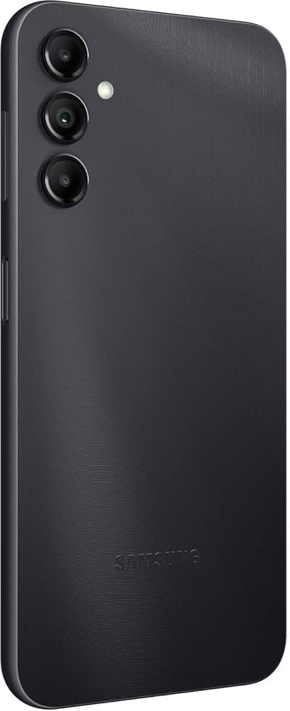
Descrição:
A imagem apresenta a parte traseira do smartphone Samsung Galaxy A14, evidenciando o material predominante em plástico rígido. Observa-se uma superfície lisa, com acabamento fosco, característica que contribui para a redução de marcas de digitais e melhora a aderência durante o uso. A disposição das câmeras também é visível, demonstrando um design simples e funcional, alinhado à proposta do aparelho.
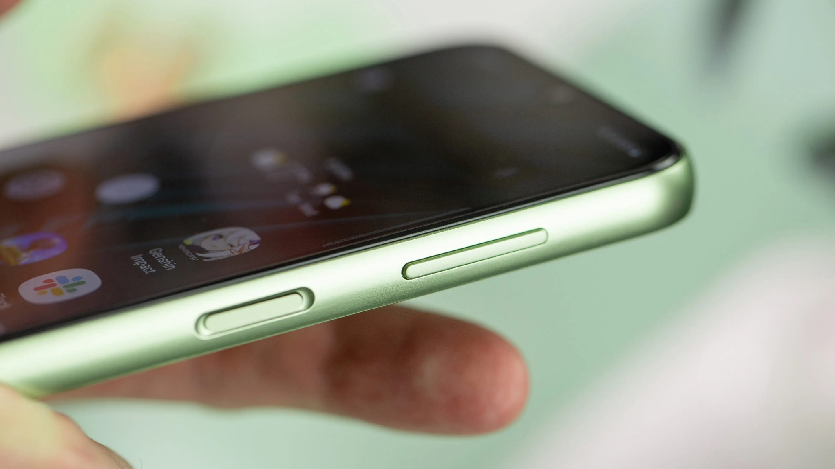
Descrição da imagem: Nesta imagem, é possível observar os botões laterais de volume e liga/desliga do aparelho. O acabamento apresenta boa qualidade, sem rebarbas ou folgas aparentes. Os botões encontram-se bem alinhados à estrutura do smartphone, indicando cuidado no processo de montagem e contribuindo para uma experiência de uso confortável e eficiente.
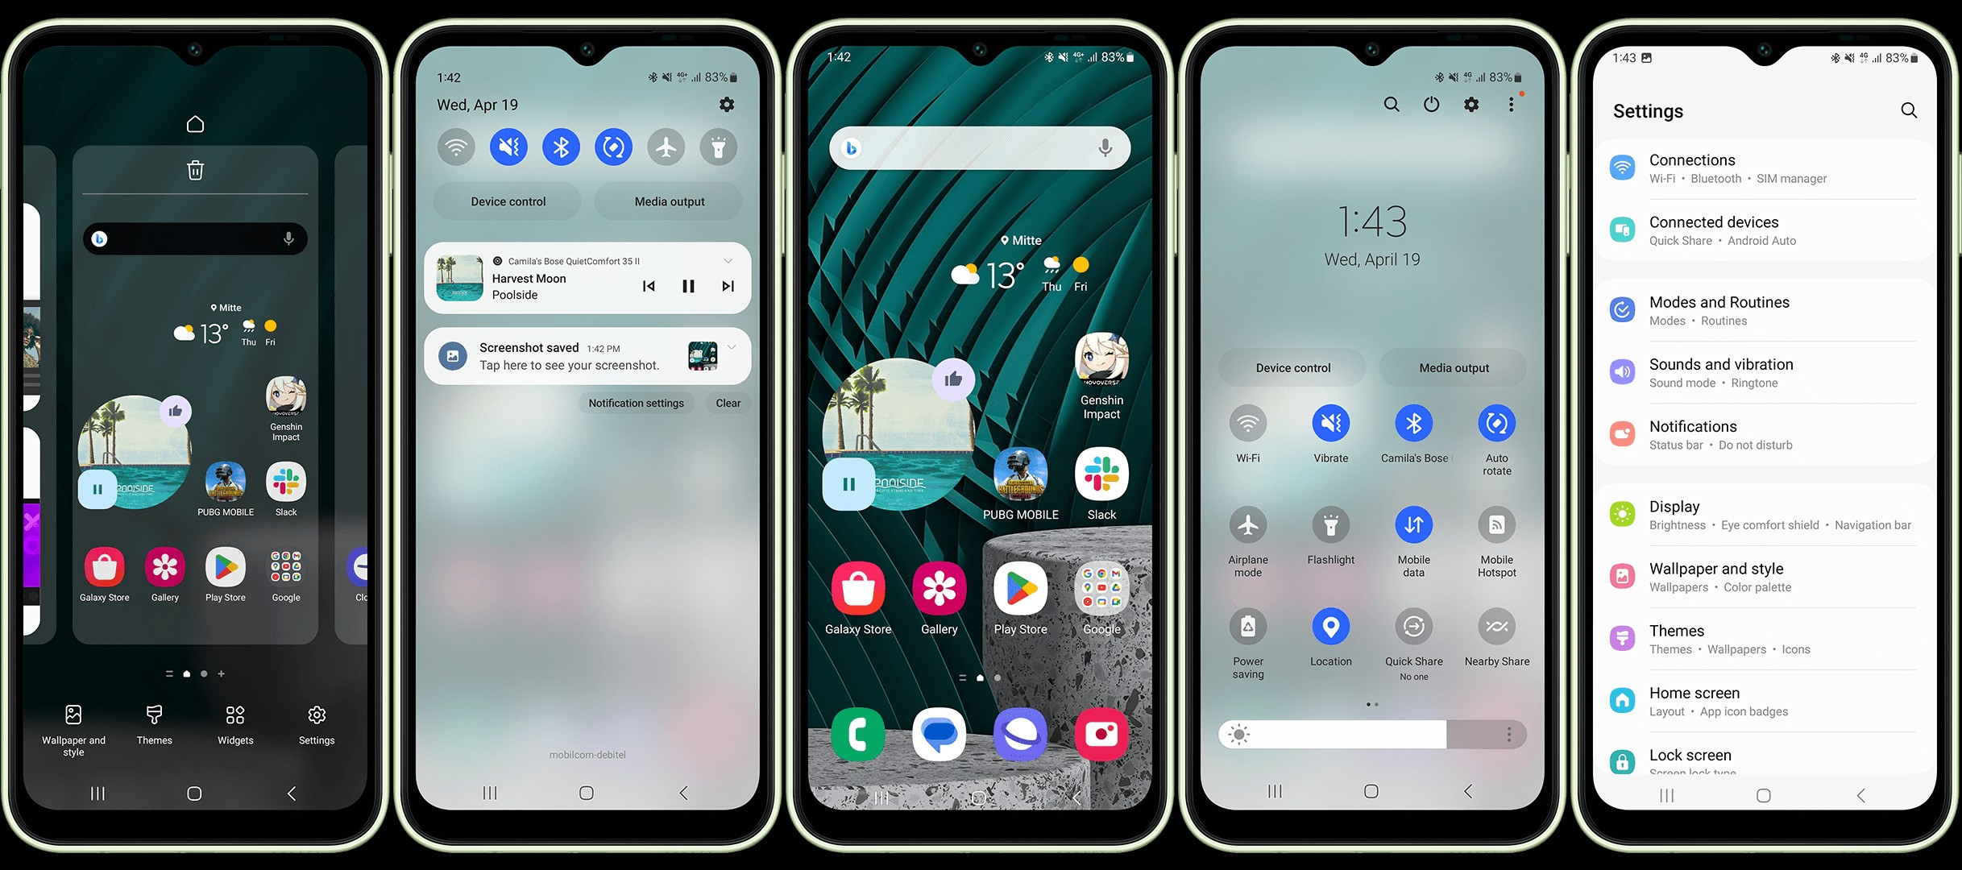
Descrição da imagem: A imagem ilustra a tela do Samsung Galaxy A14 em funcionamento, com o sistema operacional Android e a interface One UI em uso. Nota-se a boa organização dos ícones, a legibilidade das informações e o tamanho adequado da tela, fatores que contribuem para uma navegação intuitiva e acessível, mesmo para usuários com pouca familiaridade tecnológica.

Onde encontrar
Lojas Online
Amazon Brasil – geralmente com várias opções de preço e vendedores.
Magazine Luiza – loja confiável com opção de retirada em loja física
Americanas / Submarino / Shoptime – grandes varejistas com promoções frequentes.
Casas Bahia / Ponto Frio – ofertas com desconto e parcelamento.
Samsung Store oficial – garantia direta da fabricante.
Mercado Livre – pode encontrar oferta nova ou seminova
Lojas Físicas
Samsung Experience Stores
Lojas de eletrônicos em shoppings
Magazine Luiza
Casas Bahia
Ponto Frio
Operadoras de Telefonia
Muitas operadoras oferecem o aparelho com desconto ou parcelado se adquirido junto com um plano

4.CONCLUSÃO
A partir da análise realizada, conclui-se que o smartphone Samsung Galaxy A14 apresenta uma boa qualidade geral, considerando sua proposta e faixa de mercado. O material utilizado é adequado, o acabamento é satisfatório, a durabilidade é compatível com a categoria do produto e a experiência do usuário é positiva. Dessa forma, o aparelho se mostra funcional, confiável e apropriado para o uso cotidiano, atendendo às expectativas de um smartphone intermediário.

REFERÊNCIAS BIBLIOGRÁFICAS
SAMSUNG. Galaxy A14: especificações técnicas. Disponível em: https://www.samsung.com/br. Acesso em: 6 jan. 2026.
SAMSUNG NEWSROOM BRASIL. Samsung apresenta o Galaxy A14 no Brasil. Disponível em: https://news.samsungcom/br. Acesso em: 6 jan. 2026.
TECNOBLOG. Samsung Galaxy A14: ficha técnica e análise. Disponível em: https://tecnoblog.net. Acesso em: 6 jan. 2026.
. Galaxy A4: tudo sobre o celular da Samsung. Disponível em: https://www.techtudo.com.br. Acesso em: 6 jan. 2026.
NEXTPIT. Review do Samsung Galaxy A14. Disponível em: https://www.nextpit.com. Acesso em: 6 jan. 2026.
WIKIPÉDIA. Samsung Galaxy A14. Disponível em: https://pt.wikipedia.org/wiki/Samsung_Galaxy_A14. Acesso em: 6 jan. 2026.

